**Александрович Курыла (Alexandrowicz Kuryła, Curyło)**

19 июля 1803 г – крещение дочери Пракседы (НИАБ 937-4-32, лист 9об, №16/1803-р).

28 ноября 1805 г – крещение дочери Элизабеты (НИАБ 937-4-32, лист 12об, №42/1805-р).

30 ноября 1808 г – крещение сына Адама (НИАБ 136-13-894, лист 73, №46/1808-р (ориг)).

**НИАБ 937-4-32:** Лист 9об. **Метрическая запись №16/1803-р.**

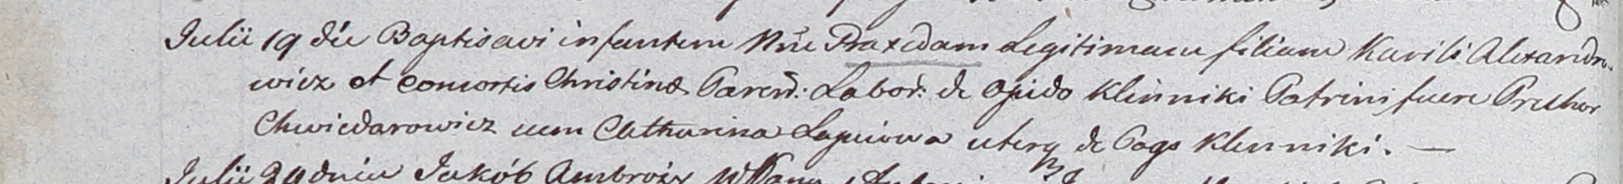

Дедиловичский костел Наисвятейшего Сердца Иисуса. 19 июля 1803 года. Метрическая запись о крещении.

Alexandrowiczowna Praxeda – дочь крестьян с деревни Клинники.

Alexandrowicz Kuriło – отец.

Alexandrowiczowa Christina – мать.

Chwiedorowicz Prochor – крестный отец, с деревни Клинники.

Łapciowa Catharina – крестная мать, с деревни Клинники.

Galinowski Joann – ксёндз, комендант Дедиловичского костела.

**НИАБ 937-4-32:** Лист 12об. **Метрическая запись №42/1805-р.**

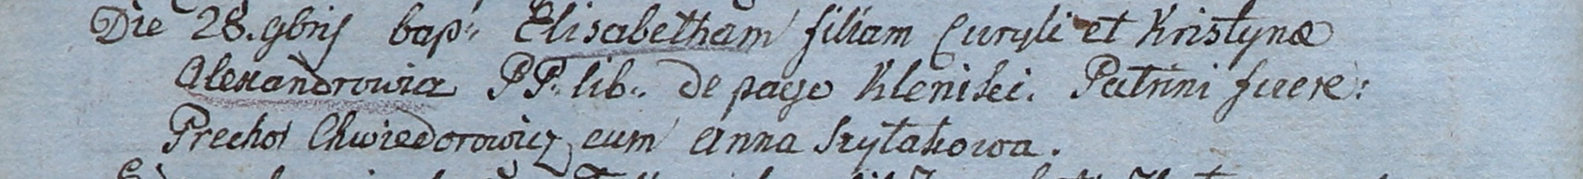

Дедиловичский костел Наисвятейшего Сердца Иисуса. 28 ноября 1805 года. Метрическая запись о крещении.

Alexandrowiczowna Elisabetha – дочь вольных людей с деревни Клинники.

Alexandrowicz Curyło – отец.

Alexandrowiczowa Kristyna – мать.

Chwiedorowicz Prechor – крестный отец.

Szyłakowa Anna – крестная мать.

Linhart Hiacinthus – ксёндз.

**НИАБ 136-13-894:** Лист 73. **Метрическая запись №46/1808-р (ориг).**

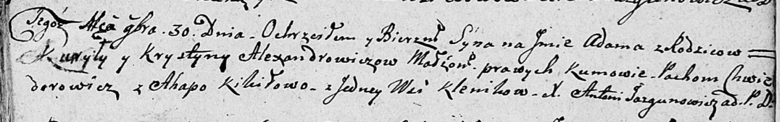

Дедиловичская Покровская церковь. 30 ноября 1808 года. Метрическая запись о крещении.

Alexandrowicz Adam – сын родителей с деревни Клинники.

Alexandrowicz Kuryła – отец.

Alexandrowiczowa Krystyna – мать.

Chwiedorowicz Pachom – кум, с деревни Клинники.

Kikiłowa Ahapa – кума, с деревни Клинники.

Jazgunowicz Antoni – ксёндз.